STZ.

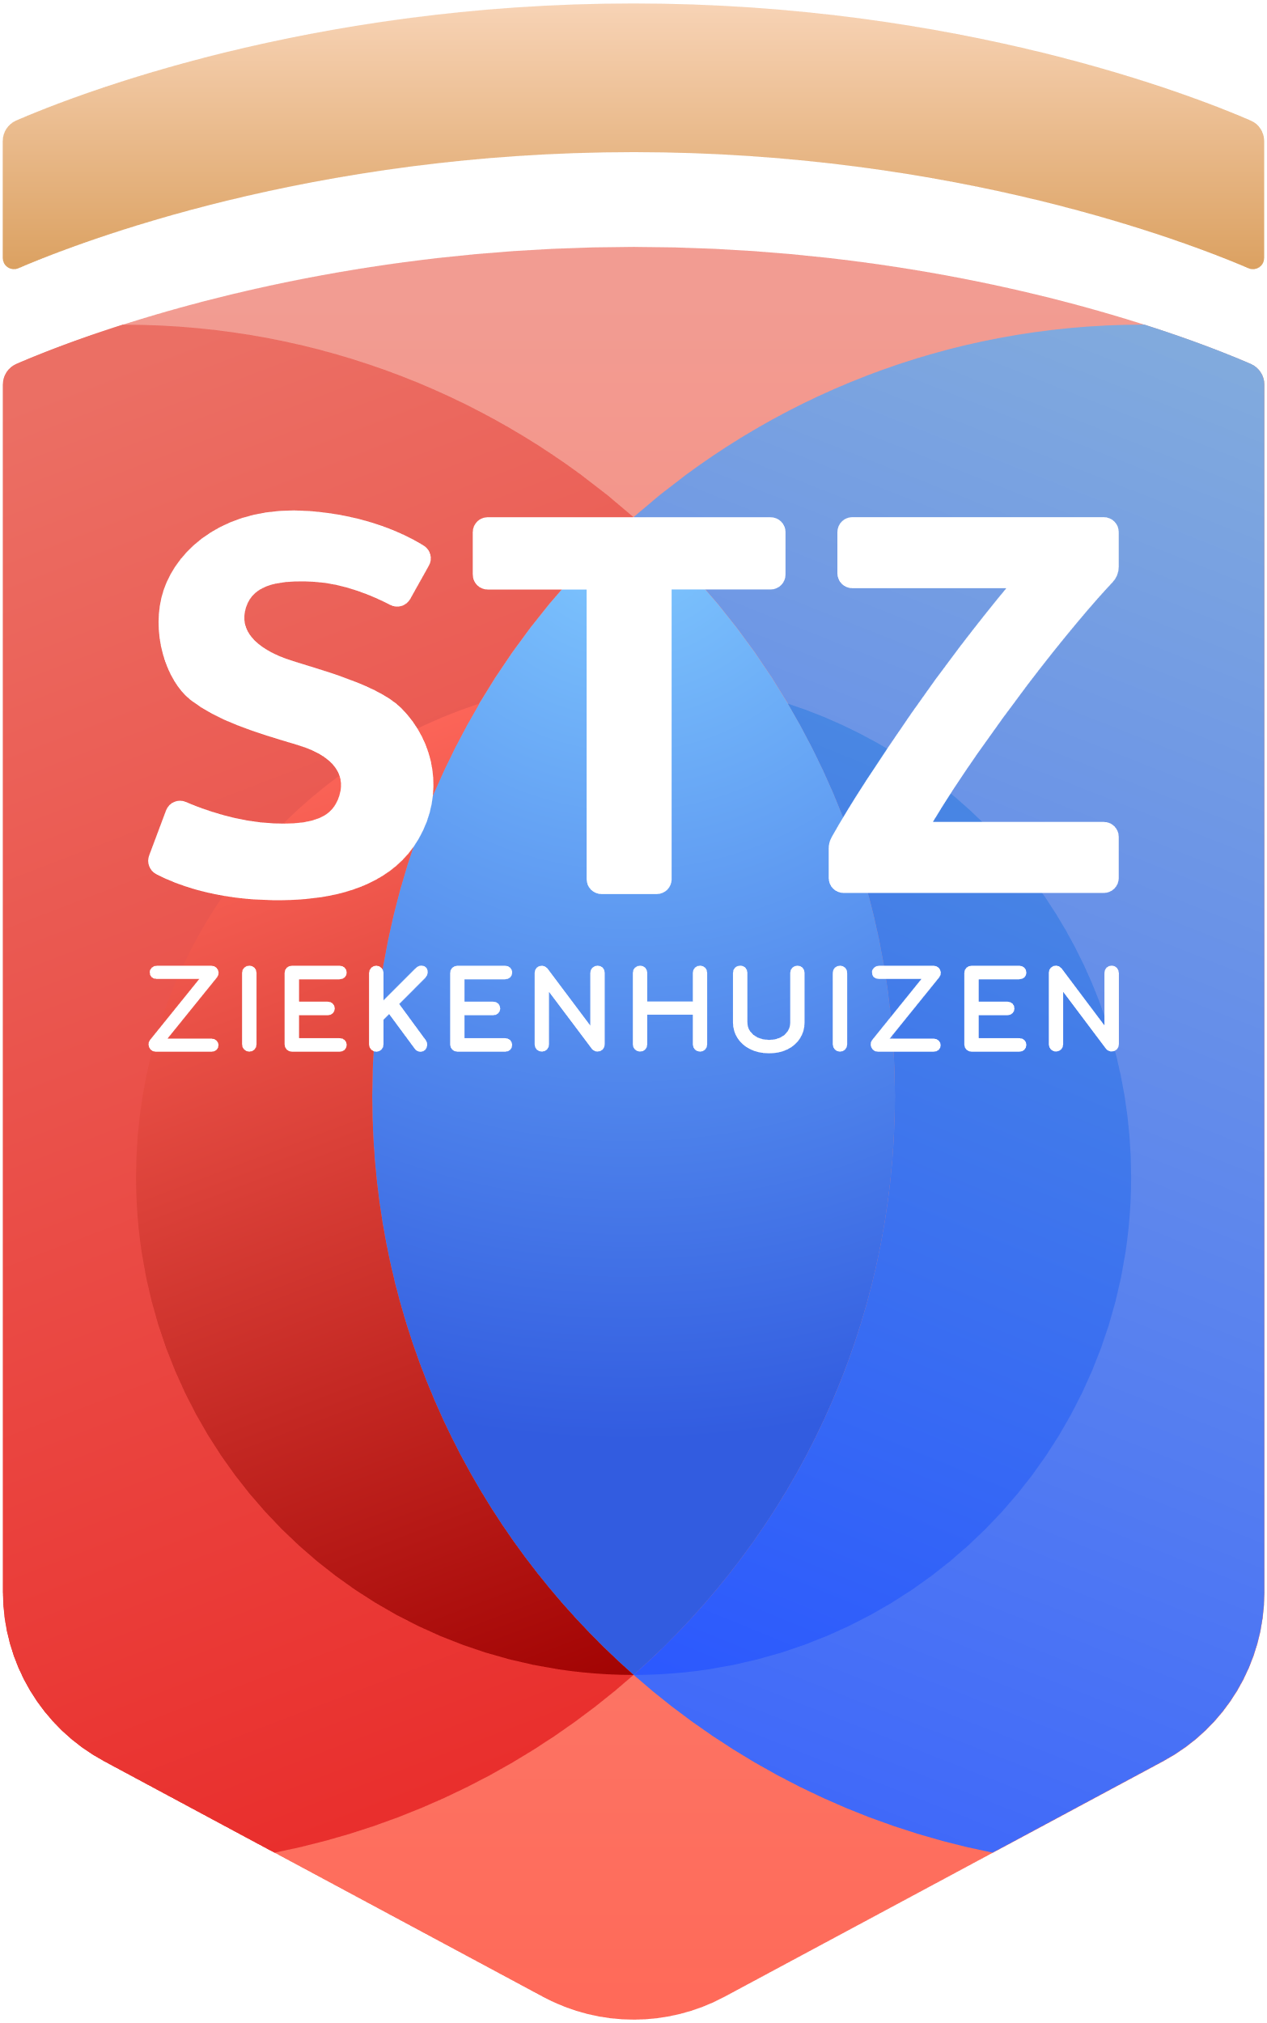

Samenwerkende Topklinische Ziekenhuizen

Adres

Secoya, gebouw D

Papendorpseweg 93

3528 BJ Utrecht

Contact

030 - 273 94 14

info@stz.nl

www.stz.nl

|  |
| --- |
| Korte uitleg over de vereniging, de missie en de kernactiviteiten. |
|  |

Aanjager van zorgtransformatie

Onze gezamenlijke missie blijft stevig overeind: De STZ-ziekenhuizen versnellen samen de zorgtransformatie. Sinds onze oprichting in 1996 staat STZ voor topzorg, talent & opleiding en toegepast wetenschappelijk onderzoek. In hechte netwerken delen we kennis, inspireren we elkaar en schalen we innovaties op. Ons gecombineerd volume en onze slagkracht maken ons dé aanjager van de broodnodige zorgtransformatie.

Vraaggestuurde kernservices

Op basis van uitgebreide input van leden hebben we onze focus aangescherpt. Naast de kernbouwstenen van STZ introduceren we drie vraaggestuurde kernservices: aansluiting bij een data-infrastructuur, een subsidiedesk en opschalingsprogramma’s. Deze aanpak versterkt onze rol als kennis- en innovatiepartner en vergroot de toegang tot middelen voor onderzoek en opschaling.

Samen versnellen

Onze strategie is tot stand gekomen dankzij de waardevolle inzichten, betrokkenheid en steun van onze leden. Samen maken we het verschil. Samen versnellen we de zorgtransformatie.